**АНАЛИТИЧЕСКАЯ СПРАВКА**

**о проведении школьной научно-практической конференции**

**НОУ «Эврика» на базе МКОУ Бутурлиновская СОШ №4**

**01 марта 2014 г.**

С 24 февраля по 01 марта в МКОУ Бутурлиновская СОШ №4 проходила предметная неделя. **Итогом предметной недели** «Калейдоскоп знаний» стала школьная научно-практическая конференция НОУ «Эврика». В рамках работы научного общества учащихся «Эврика» обучающиеся МКОУ Бутурлиновская СОШ №4 вместе с руководителями секций готовили научно-исследовательские и проектные работы. 01 марта 2014 г. в МКОУ Бутурлиновская СОШ №4 прошла школьная научно-практическая конференция «Эврика».

Цели конференции:интеллектуальное и творческое развитие обучающихся; поддержка талантливых учеников, демонстрация и пропаганда лучших достижений школьников; приобщение обучающихся к исследовательской, поисковой деятельности, расширение и углубление научно-практического творчества обучающихся, теоретических знаний и необходимых профессиональных навыков школьников.

Задачи конференции: выявление талантливых школьников, проявляющих интерес к научно- исследовательской деятельности, оказание им поддержки; вовлечение учащихся в поисково-исследовательскую деятельность, приобщение к решению задач, имеющих практическое значение для развития науки, культуры; демонстрация и пропаганда лучших достижений обучающихся, опыта работы учебных заведений по организации учебной научно-исследовательской деятельности; активное включение обучающихся в процесс самообразования и саморазвития.

На повестке дня было: торжественное открытие конференции; защита исследовательских работ, обсуждение; подведение итогов конференции; награждение.

На конференции присутствовало 32 человека. Заместитель директора по НМР, председатель совета НОУ «Эврика» Ядченко Н.П. провела торжественное открытие конференции и пожелала обучающимся удачной защиты. Обучающиеся защищали работы разных секций: естественных наук (физика, биология и экологии); словесности; начальной школы; технологии, культуры и искусства; точных наук; физкультуры, туризма и спорта; лингвистическая.

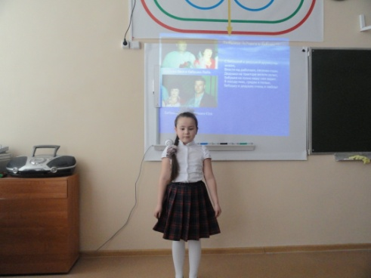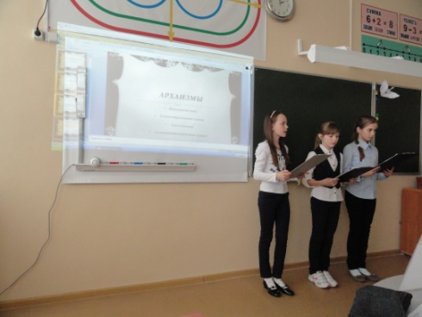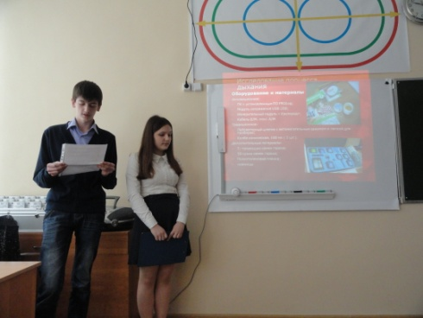

Во время защиты исследовательских работ выступления оценивала экспертная комиссии в следующем составе: заместитель директора по УВР Химичева В.А., учитель начальных классов, сопредседатель совета НОУ «Эврика» Сотникова А.Ф. – обучающаяся 11 Б класса, сопредседатель совета НОУ «Эврика» Чупрынина Анастасия Романовна, учитель русского языка и литературы Цупикова Н.В. Экспертная комиссия вела свое независимое оценивание работ, определяла лучшие работы и лучшую защиту, представленную на конференцию НОУ.

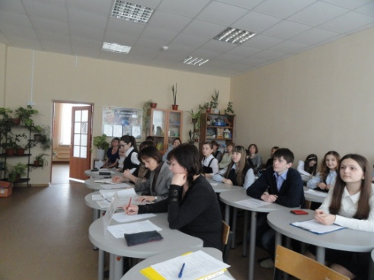 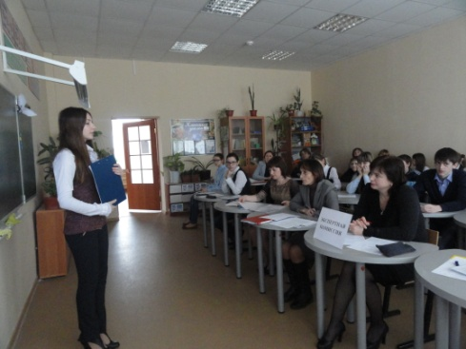

В итоге конференции все обучающиеся были награждены дипломами участников в номинациях:

«За актуальность и практическую значимость в области исследования современного английского языка»

«За высокие результаты в области лингвистического исследования»

«За креативность и новизну в творческом исследовании»

«Творческий дебют в разработке презентаций»

«За плодотворный союз творческих способностей и научного знания»

«Яркая индивидуальность в воплощении творческих проектов»

«Юные исследователи»

«За проявленный интерес к теме исследования»

«За успешное исследование литературных произведений»

«За актуальность и практическую значимость в области физической культуры»

«За высокий результат в области исследования»

Самые лучшие работы были отобраны для участия в окружном этапе научно-практической конференции (Якименко Евгения, 10 класс; Сологуб Дарья, Пенская Галина, Сорока Сергей, 9 «А» класс; Сватеева Алина, Ковальчук Софья, Коломацкая Екатерина, 5 «Б»). Все поставленные цели и задачи были достигнуты.

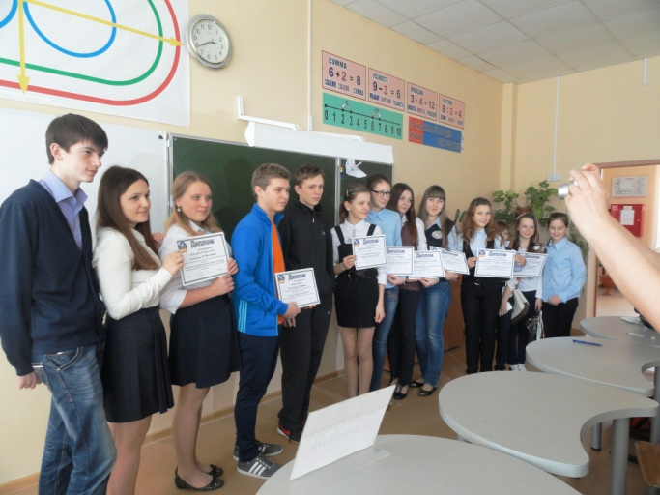

Заместитель директора по НМР:___________/Ядченко Н.П./